教务处处长吴能表到新疆乌鲁木齐八一中学及四十一中检查指导学生实习工作

3月27日，西南大学教务处处长吴能表先后到新疆乌鲁木齐八一中学及四十一中, 看望慰问正在实习的我校学生，检查指导学校实习工作开展情况。
在八一中学，该校教研室主任李鹏老师及实习负责人陈谭老师向吴处长一行介绍了实习学生在校的师德教育及表现，学校对学生的实习指导、后勤保障等方面开展情况，并对实习学生从专业素养、工作态度、学习能力等方面作出了高度的评价。八一中学实习队队长杨帆代表实习学生分享了实习心得体会。

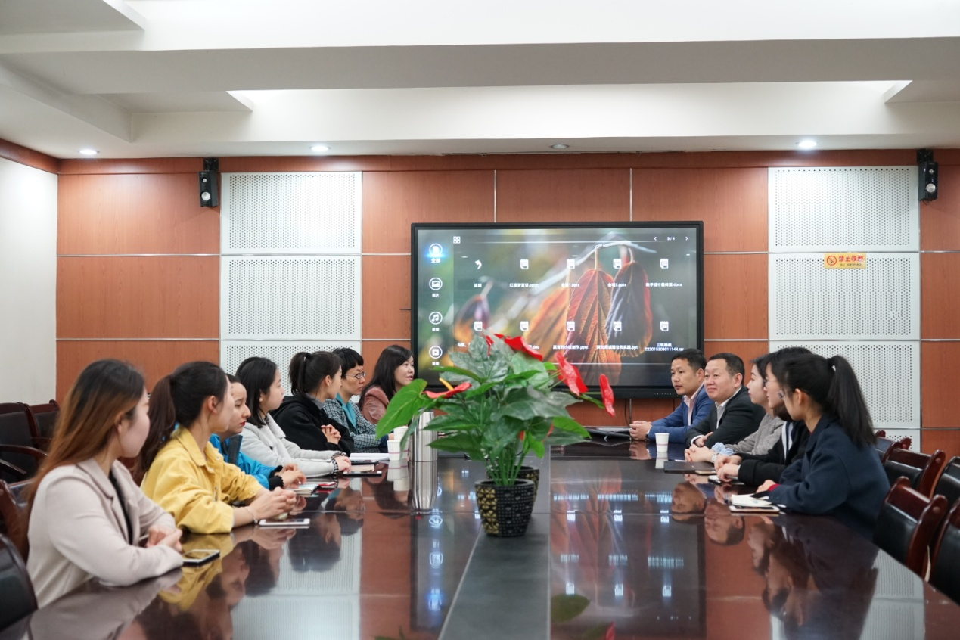
吴能表处长在八一中学与实习学生交谈

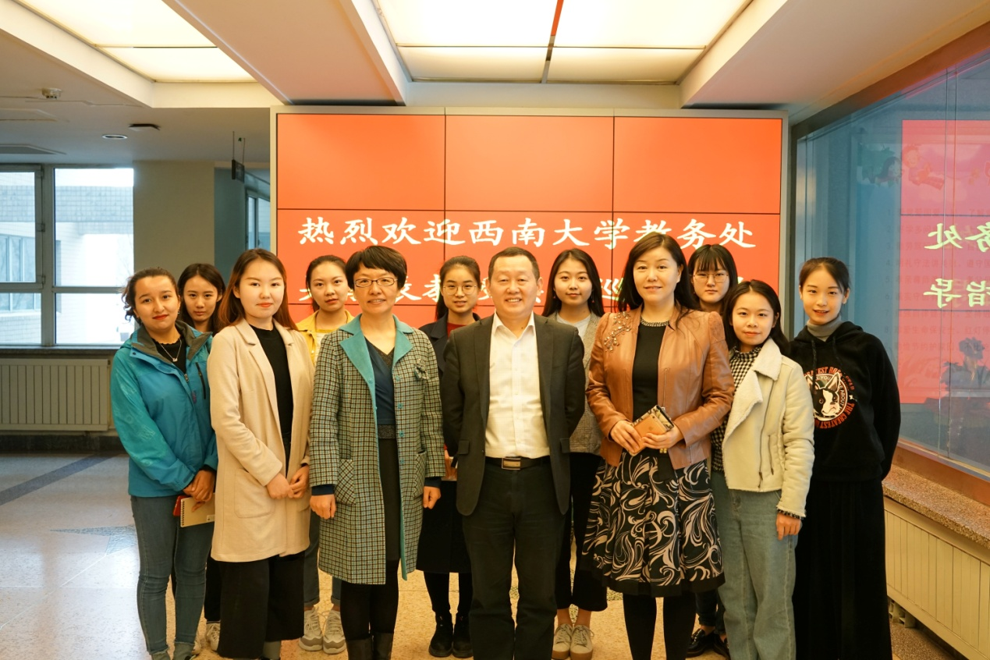
吴能表处长与八一中学指导老师及实习学生合影

随后，吴能表处长又来到达四十一中，在该校王校长等陪同下，参观学校校园，全面了解四十一中的概况，实地查看了我校实习队员的教学、生活环境。在座谈会上，王校长对我校实习学子的肯定，并就如何成为一名有高度，有思想的老师这一话题与我校实习学子进行了交流分享。

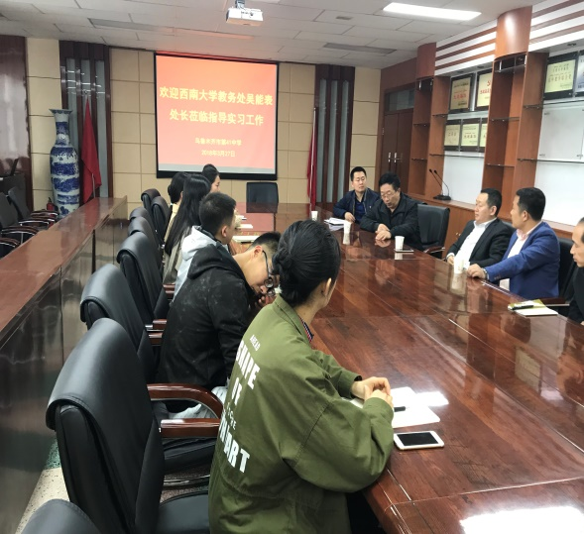
吴能表处长在四十一中与实习学生亲切的交流
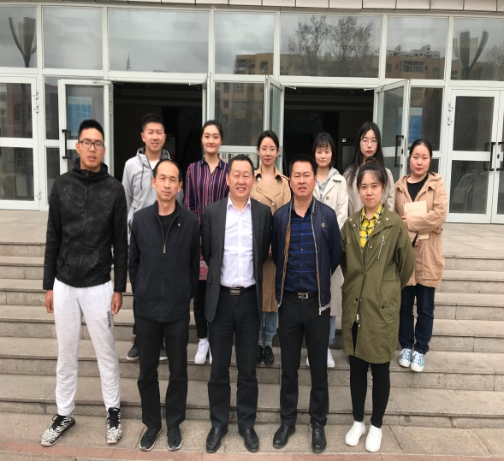
吴能表处长与四十一中校领导以及实习学生合影

吴处长对两所学校为我校实习学生精心周到的安排和耐心细致的指导表示感谢，对实习学生的出色表现感到欣慰。嘱咐实习学生要把握好教学实习这一从学生转变为教师的过程，要不断总结和思考，在实践中提升自己作为教师的素养，逐步形成自己的教育理念。要求实习学生在接下来的实习日子里，继续努力学习，完善自己的专业知识，提升自己的教学技能，加强自己的教师素养，争取未来成为一名有高度的人民教师。

